Voor zorg
en jeugdzorg

Welkom bij de AgressieWijzer

De AgressieWijzer is een handig hulpmiddel om samen met je collega’s duidelijke afspraken te maken over de aanpak van agressief gedrag. Het gaat erom afspraken te maken over gepaste reacties tijdens een agressievoorval, maar ook om samen te bepalen wat je doet om een voorval te voorkomen en welke maatregelen je na afloop neemt. Door samen duidelijke normen te stellen en afspraken te maken, wordt ervoor gezorgd dat er minder stress op de werkvloer is en dat iedereen met meer plezier naar zijn werk gaat.

De AgressieWijzer is ontwikkeld en getest in samenwerking met (jeugd)zorg- medewerkers uit verschillende zorgsectoren. Het beleid en/of het protocol van jullie organisatie en de bestaande afspraken die er zijn, zijn uitgangspunten voor jullie afspraken. Zorg dat je die kent of voorafgaand aan de sessie doorleest. De stappen binnen de AgressieWijzer leiden vervolgens naar praktische en werkbare afspraken om de veiligheid op de werkvloer te vergroten.

Doelen van de AgressieWijzer
Samen met je team bepalen:
- Wat gewenst en acceptabel gedrag is.
- Wat onacceptabel gedrag is en welke vormen van agressie je meemaakt.
- Wat jullie gezamenlijke norm is.
- Hoe je gewenst en acceptabel gedrag stimuleert.
- Hoe je reageert op agressie.
- Hoe je een agressievoorval afhandelt.

Drie sessies: groen, oranje en rood gedrag
De AgressieWijzer is opgebouwd uit de onderdelen groen, oranje en rood gedrag:
- Groen gedrag: Gewenst gedrag, hier word je blij van.
- Oranje gedrag: Emotioneel, maar acceptabel gedrag. Gaat vaak vooraf aan rood gedrag.
- Rood gedrag: Ongewenst en onacceptabel gedrag; agressie.

In drie aparte sessies besteed je aandacht aan deze soorten gedrag. Begin eerst met sessie groen, dan oranje en eindig vervolgens met rood. De AgressieWijzer kan in een andere volgorde doorlopen worden, maar pilotsessies hebben uitgewezen dat dit de meest logische en minst tijdsintensieve volgorde is.

Iedere sessie volgt een aantal stappen. Deze stappen staan hieronder en op pagina 3 van het werkboek overzichtelijk weergegeven.

afhandeling
reactie/omgang
herkennen
45 min
90 min
90 min

Jouw rol als procesleider
Jouw rol als procesleider is niet inhoudelijk; je hoeft zeker geen agressie-expert te zijn. Maak dat ook duidelijk aan je team.

Wat doe je dan wel?
Je houdt met name de grote lijn in de gaten, bereidt alles voor, houdt de tijd in de gaten en faciliteert. Daarnaast ben je een stimulator.

Je zorgt ervoor dat:
- Iedereen aan het woord komt en ieders input wordt gebruikt.
- Dat er doorgevraagd wordt om zo concreet mogelijke afspraken te maken.
- Teamleden zich bij het onderwerp houden.

Als procesleider ben je geen politieagent die regels handhaaft. Het is belangrijk dat het team met elkaar in gesprek is. Soms is het goed ruimte te geven aan het delen van ervaringen. Let erop dat iedereen van het team aan bod komt en gehoord wordt. Het gaat immers om het doel, namelijk dat er duidelijkheid is over wat acceptabel en onacceptabel gedrag is en hoe het team daarmee om wil gaan. Houd daarbij altijd in je achterhoofd dat het belangrijk is om afspraken te maken die werkbaar zijn. Daar is de AgressieWijzer uiteindelijk voor bedoeld!

Ieder teamlid krijgt een werkboek. In deze instructie wordt iedere stap uit het werkboek nog eens extra toegelicht.

Voordat jullie beginnen
Vooraan in het werkboek op pagina 3, 4 en 5 staan een aantal inleidende pagina’s over (de sessies) groen, oranje en rood gedrag en de manier waarop er door de jaren heen naar agressie in de zorg werd gekeken. Sta hier samen met je teamleden als eerste kort bij stil. Herkennen ze de zaken die aan de orde komen? Wat zijn hun ervaringen?

Bespreek achtereenvolgens:
- Groen, oranje en rood gedrag (p3) – Waar gaan we het in deze sessie(s) over hebben?
- Hoe kijken we in de zorg tegen agressie aan? (p4) – Hoe beïnvloedt deze
kijk de manier waarop je met agressie omgaat? (meer uitleg op volgende pagina’s)
- Kenmerken van groen, oranje en rood gedrag (p5) – Herkennen we deze kenmerken? Spreken we dezelfde taal? (meer uitleg op volgende pagina’s)

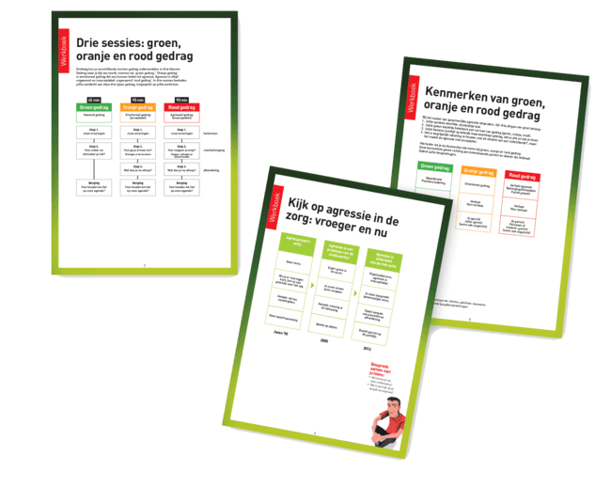

4
Kijk op agressie in de zorg: vroeger en nu
Agressie hoort
erbij
Agressie is een
probleem van de
medewerker
Agressie is
onderdeel
van de interactie

De samenleving verandert, mensen worden in het algemeen mondiger. Ook kennis en ervaring over effectieve aanpakken van agressie is verbeterd. In de afgelopen dertig jaar is er veel veranderd in de kijk op agressie. Hoe je tegen agressie en de aanpak ervan aankijkt en wat je ideeën erover zijn, bepaalt in grote mate hoe je er mee omgaat. Daarom is het goed om daar met elkaar bij stil te staan.

Hieronder en op pagina 4 in het werkboek staat een overzicht van de kijk van organisaties, leidinggevenden en medewerkers op agressie in de zorg, door de jaren heen. Hoort agressie bij het werk? Moet je er tegen kunnen? Wiens verantwoordelijk- heid is de aanpak van agressie? Het overzicht laat zien dat de kijk hierop in de loop der jaren is veranderd. Licht de fasen stap voor stap toe.

Bespreek het overzicht met de groep:
- Wat herkennen jullie van deze ontwikkelingen?
- Hoe beïnvloedt de kijk op agressie hoe je met agressie omgaat?

Door dit overzicht kort met elkaar te bespreken, ontstaat er bewustwording over de invloed van de ideeën en gedachten die er binnen de organisatie en je team zijn over agressie en op het handelen tijdens agressievoorvallen. Het huidige uitgangspunt is dat agressie onacceptabel is. Het is essentieel dat er goede afspraken gemaakt worden over wat wel en niet acceptabel is en hoe je er mee omgaat. Let op de verschillen tussen zeer ervaren medewerkers en jonge onervaren medewerkers. Maak de verschillen in opvatting bespreekbaar.

Tijd: ± 10 minuten
Agressie hoort erbij
Geen norm.
Als je er niet tegen komt, ben je niet geschikt voor het vak.
Aanpak: ad hoc maatregelen.
Geen beleid aanwezig.

Agressie is een probleem van de medewerker
Eigen grens is de norm.
Je moet ermee leren omgaan.
Aanpak: training is de oplossing.
Beleid op papier.

Agressie is onderdeel
van de interactie
Organisatienorm: agressie is onacceptabel.
Je team bespreekt gezamenlijke norm.
Totaal aanpak: ook preventie en afhandeling.
Beleid gericht op de praktijk.

Jaren ’90 2000 Heden

Kenmerken van groen, oranje en rood gedrag
Nu je inzicht hebt in de achtergrond en context van de kijk op agressie en de wijze waarop we aan de slag gaan met de AgressieWijzer, staan we op pagina 5 van het werkboek stil bij de kenmerken van groen, oranje en rood gedrag. Daardoor leren teamleden onderscheid te maken in soorten gedrag. Dit maakt het gemakkelijker om dergelijk gedrag in het werk te herkennen en vervolgens een juiste reactie te geven.

Bespreek het overzicht met de groep:
- Welke praktijkvoorbeelden komen bij hen op als je aan de kenmerken van groen, oranje en rood gedrag denkt?
- In de bespreking gaat het vooral om de bewustwording van het gedrag, niet om de aanpak ervan. Hulpvragen zijn:
- Wat is een voorbeeld van oranje gedrag dat jullie-gericht is?
- Wat is een voorbeeld van groen gedrag dat non-verbaal is?

Het is de bedoeling om eerste gedachten los te maken en het team op de juiste weg te helpen. Je hoeft niet alle gedragingen en kenmerken op deze manier uit te vragen.

Tijd: ± 5 minuten

Groen gedrag
Waarderend
Positieve beleving
Verbaal
Non-verbaal
Ik-gericht
Jij-gericht
Jullie-gericht
Ongericht

Oranje gedrag
Emotioneel gedrag
Verbaal
Non-verbaal
Ik-gericht
Jullie-gericht
(soms ook ongericht)

Rood gedrag
Verbale agressie Bedreiging/intimidatie Fysiek geweld
Verbaal
Non-verbaal
Jij-gericht
Personen- of materiegericht
(soms ook ongericht)

Sessie groen gedrag

45 min

Ervaringen met

groen gedrag
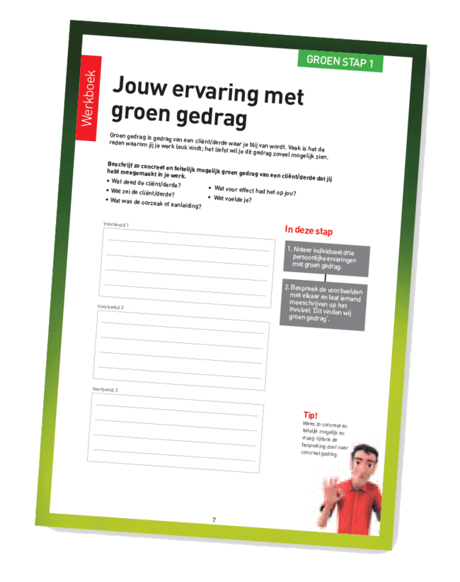
Vaak gaat bij zorgverleners veel aandacht uit naar wat ongewenst is of naar wat er niet lukt. Aandacht geven aan gewenst gedrag is effectiever dan aandacht voor wat je niet wilt en levert bovendien meer voldoening op. In deze sessie gaan we in op het stimuleren van gewenst, ‘groen’, gedrag.

Opdracht
In deze opdracht staat iedereen eerst stil bij eigen ervaringen met groen gedrag. Iedereen probeert zoveel mogelijk voorbeelden van gewenste gedragingen van cliënten/derden* te bedenken die ze tijdens het werk zijn tegengekomen.
2. Bespreek de voorbeelden
1. Noteer individueel drie
persoonlijke ervaringen
met groen gedrag.
met elkaar en laat iemand
meeschrijven op het
invulvel ‘Dit vinden wij
groen gedrag’.
Groen stap 1
Werkboek
1. Laat alle teamleden de opdracht individueel invullen.
Tijd: ± 5 minuten
2. Laat ze daarna pas met elkaar in gesprek gaan.
Het met elkaar bespreken zorgt voor bewustwording en delen van ervaringen.
Tijd: ± 15 minuten

Als een teamlid nog niet zoveel ervaring heeft, of het moeilijk vindt om een voorbeeld te bedenken, laat ze dan iets opschrijven wat ze fijn en gewenst zouden vinden. In bijlage 2 van het werkboek vind je een schema groen gedrag. Laat ze dit eventueel gebruiken als hulpmiddel.
7
Tips bij het bespreken van stap 1
- Laat de groep vertellen welke voorbeelden ze hebben opgeschreven (let erop dat iedereen aan het woord komt).
- Op de website van de AgressieWijzer, vind je een apart document met ‘Invulvellen’. Vraag of iemand alle groene gedragingen meeschrijft in het invulvel ‘Dit vinden wij groen gedrag’. Dit wordt later verwerkt in het Word sjabloon ‘Onze AgressieWijzer’, waar alle afspraken op een rij komen te staan.
- Ga nog niet in op hoe je ermee om kunt gaan of wat je kunt doen. Dat komt later aan bod.

Vraag door op de antwoorden, zorg dat het concreet verteld wordt.
Hulpvragen hiervoor zijn:
- Wat zeggen mensen in die situatie dan tegen je?
- Wat voor effect heeft het op jou?
- Wat voel je erbij?
- Welke oorzaak heeft het gedrag?
*Onder cliënten/derden verstaan we cliënten, patiënten, bezoekers en derden van verschillende (jeugd)zorginstellingen.

Hoe kun je groen gedrag creëren en stimuleren?
en schrijf jullie afspraken
op het invulvel ‘Zo creëren
wij groen gedrag’.
8

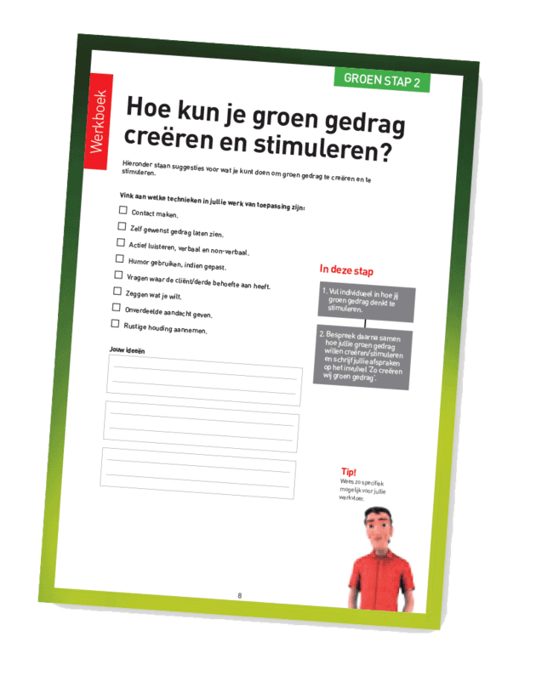

Opdracht
Op pagina 8 van het werkboek staan suggesties en tips voor het stimuleren en creëren van groen gedrag. Doel van deze opdracht is om samen te bepalen welke technieken voor jullie nuttig zijn.
1. Vul individueel in hoe jij
stimuleren.
2. Bespreek daarna samen
hoe jullie groen gedrag
willen creëren/stimuleren
Groen stap 2
Werkboek
1. Laat alle teamleden de opdracht individueel invullen.
Tijd: ± 5 minuten
2. Laat ze daarna pas met elkaar in gesprek gaan.
Tijd: ± 10 minuten

Tips bij het bespreken van stap 2
- Laat de groep aan elkaar vertellen wat ze hebben genoteerd en wat zij belangrijk vinden (let erop dat iedereen aan het woord komt).
- Op de website van de AgressieWijzer, vind je een apart document met ‘Invulvellen’. Vraag of iemand alle acties meeschrijft in het invulvel
‘Zo creëren wij groen gedrag’. Dit wordt later verwerkt in het Word sjabloon ‘Onze AgressieWijzer’, waar alle afspraken op een rij komen te staan.

Vraag door op de antwoorden, zorg dat het concreet verteld wordt. Hulpvragen hiervoor zijn:
- Wat doen jullie dan precies?
- Kun je dat stap voor stap uitleggen?

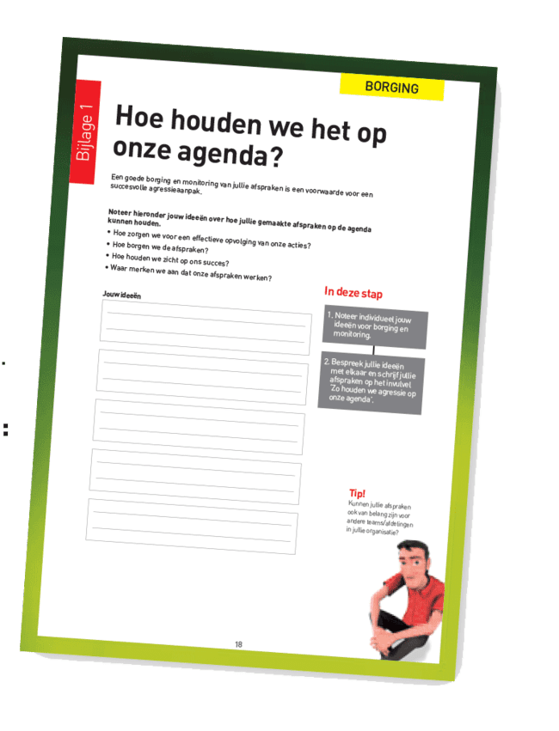
Hoe houden we het op onze agenda?
Door vast te stellen wat groen gedrag is en hoe je meer groen gedrag kan stimuleren, besteden jullie meer aandacht aan wat jullie graag willen. Door dit in jullie werk meer te doen voorkom je agressie en ben je meer bewust van positieve gebeurtenissen.

Zorg dat er afspraken gemaakt worden over het op de agenda houden van groen gedrag. In bijlage 1 van het werkboek staat een korte opdracht over het op de agenda houden van de afspraken. Deze gezamenlijke afspraken kunnen gemaakt worden per sessie (groen, oranje, rood) – bijvoorbeeld als er lange tijd zit tussen de verschillende sessies – of over de drie sessies heen. Gebruik voor het borgen van de aparte sessies de invulvellen ‘Zo houden wij groen (of oranje, rood) gedrag op onze agenda’. Voor de borging van meerdere sessies tegelijk gebruik je het invulvel ‘Zo houden wij agressie op onze
1. Noteer individueel jouw
ideeën voor borging en
monitoring.
2. Bespreek jullie ideeën
met elkaar en schrijf jullie
afspraken op het invulvel
‘Zo houden we agressie op

Bespreek bij het maken van de afspraken de volgende vragen:
onze agenda’.
- Hoe zorgen we voor een effectieve opvolging van onze afspraken?
- Hoe borgen we onze afspraken?
- Hoe houden we zicht op ons succes?
Waar merken we aan dat onze afspraken werken?

Tijd: ± 10 minuten

We ronden vervolgens de groene sessie af en gaan verder met de sessie over oranje gedrag. Deze sessie kan ook op een ander moment gepland worden.

Sessie oranje gedrag

90 min

Ervaringen met oranje
gedrag
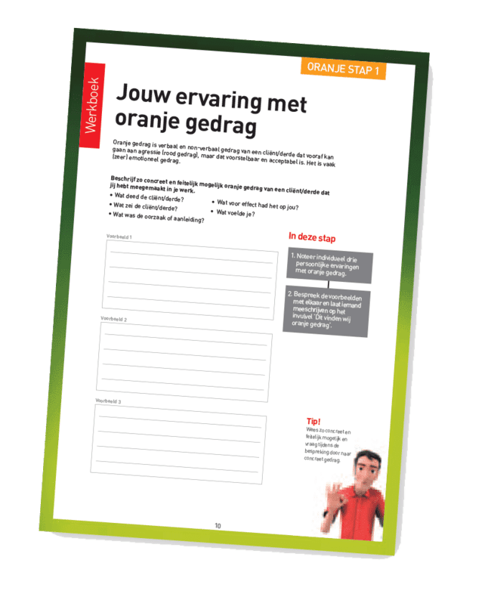
In je werk kom je regelmatig emotioneel gedrag tegen. Vaak wordt dit veroorzaakt door omstandigheden waarin de cliënt/derde zich bevindt, of psychische en/of lichamelijke factoren. Regelmatig gaat bij zorgverleners veel aandacht uit naar wat ongewenst gedrag is of naar wat er niet lukt. Omgaan met emotioneel gedrag hoort bij het werken in de zorg. In deze sessie gaan we in op hoe je dat effectief doet.

Opdracht
In deze opdracht staat iedereen eerst stil bij eigen ervaringen met oranje gedrag. Iedereen probeert zoveel mogelijk voorbeelden van emotionele gedragingen van cliënten/derden te bedenken die ze tijdens het werk zijn tegengekomen. Om te zorgen dat iedereen nog weet wat oranje gedrag is, vraag je eerst aan de groep wat oranje gedrag ook al weer is.
oranje stap 1
1. Noteer individueel drie
persoonlijke ervaringen
met oranje gedrag.
2. Bespreek de voorbeelden
met elkaar en laat iemand
meeschrijven op het
invulvel ‘Dit vinden wij
oranje gedrag’.
Werkboek
1. Laat alle teamleden de opdracht individueel invullen.
Tijd: ± 5 à 10 minuten
2. Laat ze daarna pas met elkaar in gesprek gaan.Het met elkaar bespreken zorgt voor bewustwording en delen van ervaringen.
Tijd: ± 15 minuten
Tips bij het bespreken van stap 1
- Laat de groep vertellen welke voorbeelden ze hebben opgeschreven (let erop dat iedereen aan het woord komt).
- Op de website van de AgressieWijzer, vind je een apart document met ‘Invulvellen’. Vraag of iemand alle oranje gedragingen meeschrijft in het invulvel ‘Dit vinden wij oranje gedrag’. Dit wordt later verwerkt in het Word sjabloon ‘Onze AgressieWijzer’, waar alle afspraken op een rij komen te staan.
- Ga nog niet in op hoe je ermee om kunt gaan of wat je kunt doen.

Vraag door op de antwoorden, zorg dat het concreet verteld wordt.
Hulpvragen hiervoor zijn:
- Wat zeggen mensen in die situatie dan tegen je?
- Wat voor effect heeft het op jou?
- Wat voel je erbij?
- Welke oorzaak heeft het gedrag?

Pak aan het einde van de bespreking het schema ‘Hoe herken je oranje gedrag?’ erbij (bijlage 3 uit het werkboek) en vraag aan het team in hoeverre het vergelijkbaar is met hun eigen ervaringen.

Hoe ga je om met oranje gedrag?
2. Bespreek daarna samen
willen ombuigen. Schrijf
invulvel ‘Zo buigen wij
oranje gedrag om’.
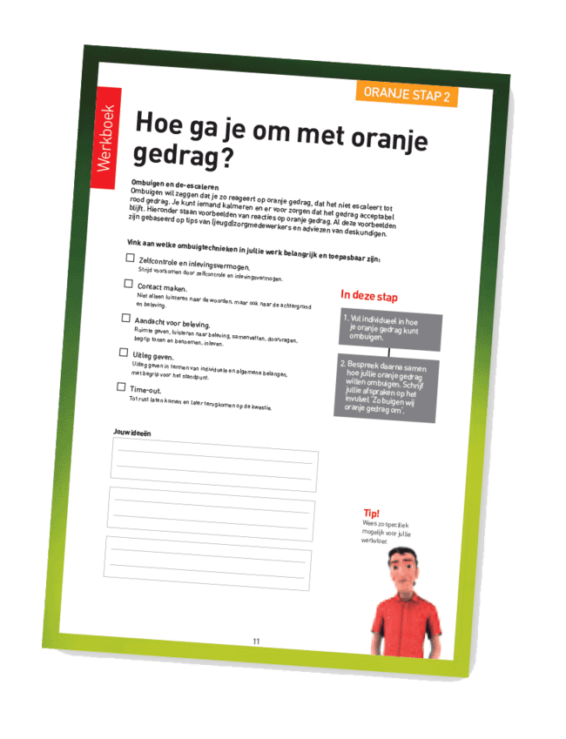

Opdracht
Op pagina 11 van het werkboek staan suggesties en tips voor het reageren op oranje gedrag. Doel van deze opdracht is om samen te bepalen welke technieken voor jullie nuttig zijn.
1. Vul individueel in hoe
je oranje gedrag kunt
ombuigen.
oranje stap 2
Werkboek
1. Laat alle teamleden de opdracht individueel invullen.
Tijd: ± 5 minuten
2. Laat ze daarna pas met elkaar in gesprek gaan.
Tijd: ± 15 minuten

Tips bij het bespreken van stap 2
- Laat de groep aan elkaar vertellen wat ze hebben genoteerd en wat zij belangrijk vinden (let erop dat iedereen aan het woord komt).
- Op de website van de AgressieWijzer, vind je een apart document met ‘Invulvellen’. Vraag of iemand alle acties meeschrijft in het invulvel ‘Zo buigen wij oranje gedrag om’. Dit wordt later verwerkt in het Word sjabloon ‘Onze AgressieWijzer’, waar alle afspraken op een rij komen te staan.

Vraag door op de antwoorden, zorg dat het concreet verteld wordt. Hulpvragen hiervoor zijn:
- Wat zeg je dan precies?
- Wat doe je?

Wat doen we na afloop van oranje gedrag?
2. Bespreek daarna samen
welke vervolgacties jullie
willen nemen bij oranje
gedrag. Schrijf jullie
afspraken op het invulvel
‘Onze vervolgacties na
oranje gedrag’.
12
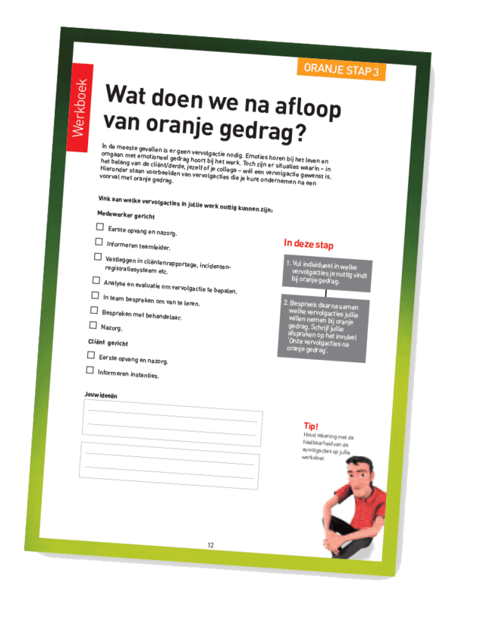

Opdracht
Op pagina 12 van het werkboek staan suggesties en tips voor acties na situaties met oranje gedrag. Doel van deze opdracht is om samen te bepalen welke vervolgacties voor jullie nuttig zijn.
1. Vul individueel in welke
vervolgacties je nuttig vindt
bij oranje gedrag.
oranje stap 3
Werkboek
1. Laat alle teamleden de opdracht individueel invullen.
Tijd: ± 5 minuten
2. Laat ze daarna pas met elkaar in gesprek gaan.
Tijd: ± 15 minuten

Tips bij het bespreken van stap 3
- Laat de groep aan elkaar vertellen wat ze hebben genoteerd en wat zij belangrijk vinden (let erop dat iedereen aan het woord komt).
- Op de website van de AgressieWijzer, vind je een apart document met ‘Invulvellen’. Vraag of iemand alle acties meeschrijft in het invulvel ‘Onze vervolgacties na oranje gedrag’. Dit wordt later verwerkt in het Word sjabloon ‘Onze AgressieWijzer’, waar alle afspraken op een rij komen te staan.

Vraag door op de antwoorden, zorg dat het concreet verteld wordt. Hulpvragen hiervoor zijn:
- Wat doen jullie dan precies?
- Kun je dat stap voor stap uitleggen?

Hoe houden we het op onze agenda?

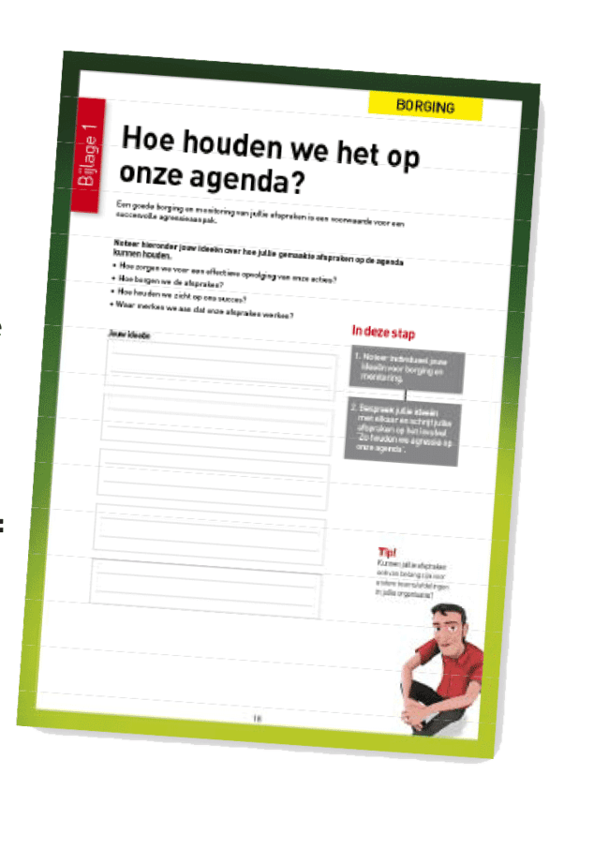
Door vast te stellen wat oranje gedrag is, hoe jullie ermee omgaan en wat jullie erna doen hebben jullie praktische werkafspraken gemaakt die ervoor zorgen dat jullie agressie zoveel mogelijk voorkomen.

Zorg dat er afspraken gemaakt worden over het op de agenda houden van oranje gedrag. In bijlage 1 van het werkboek staat een korte opdracht over het op de agenda houden van de afspraken. Deze gezamenlijke afspraken kunnen gemaakt worden per sessie (groen, oranje, rood) – bijvoorbeeld als er lange tijd zit tussen de verschillende sessies – of over de drie sessies heen. Gebruik voor het borgen van de aparte sessies d invulvellen ‘Zo houden wij groen (of oranje, rood) gedrag op onze agenda’. Voor de borging van meerdere sessies tegelijk gebruik je het invulvel ‘Zo houden wij agressie op onze agenda’.

Bespreek bij het maken van de afspraken de volgende vragen:
- Hoe zorgen we voor een effectieve opvolging van onze afspraken?
- Hoe borgen we onze afspraken?
- Hoe houden we zicht op ons succes?
- Waar merken we aan dat onze afspraken werken?

Tijd: ± 15 minuten

Jullie ronden vervolgens sessie oranje af en gaan verder met de sessie rood gedrag. Deze sessie kan ook op een ander moment gepland worden.

Sessie rood gedrag
90 min

Ervaringen met rood
gedrag
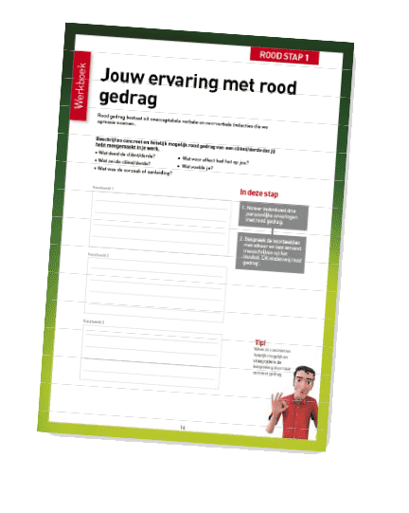
Door aandacht te besteden aan gewenst gedrag en het omgaan met emotioneel gedrag, voorkomen jullie agressie. De grens voor acceptabel gedrag is rood gedrag. In deze sessie bespreken we hoe je het beste kunt reageren op verbale agressie, bedreiging en fysiek geweld.

Opdracht
In deze opdracht staat iedereen eerst stil bij eigen ervaringen met rood gedrag. Iedereen probeert zoveel mogelijk voorbeelden van agressieve gedragingen van cliënten/derden te bedenken die ze tijdens het werk zijn tegengekomen.

Om te zorgen dat iedereen nog weet wat rood gedrag is, vraag je eerst aan de groep wat rood gedrag ook al weer is.
1. Laat alle teamleden de opdracht individueel invullen.

Tijd: ± 5 minuten
2. Laat ze daarna pas met elkaar in gesprek gaan.
Het met elkaar bespreken zorgt voor bewustwording en delen van ervaringen.

Tijd: ± 30 minuten
Tips bij het bespreken van stap 1
- Laat de groep vertellen welke voorbeelden ze hebben opgeschreven (let erop dat iedereen aan het woord komt).
- Op de website van de AgressieWijzer, vind je een apart document met ‘Invulvellen’. Vraag of iemand alle rode gedragingen meeschrijft in het invulvel ‘Dit vinden wij rood gedrag’. Dit wordt later verwerkt in het Word
sjabloon ‘Onze AgressieWijzer’, waar alle afspraken op een rij komen te staan.
- Ga nog niet in op hoe je ermee om kunt gaan of wat je kunt doen.

Vraag door op de antwoorden, zorg dat het concreet verteld wordt.
Hulpvragen hiervoor zijn:
- Wat zeggen mensen dan tegen je?
- Wat voor effect heeft het op jou?
- Wat voel je erbij?
- Welke oorzaak heeft het gedrag?

Pak aan het einde van de bespreking het schema ‘Hoe herken je rood gedrag?’ erbij (bijlage 4 uit het werkboek) en vraag aan het team in hoeverre dit vergelijkbaar is met hun eigen ervaringen.

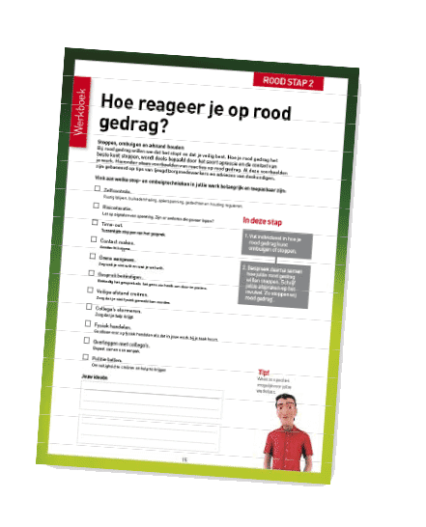
Hoe reageer je op rood gedrag?

Opdracht
Op pagina 15 van het werkboek staan suggesties en tips voor het reageren op agressief gedrag. Doel van deze opdracht is om samen te bepalen welke technieken voor jullie nuttig zijn.
1. Laat alle teamleden de opdracht individueel invullen.
Tijd: ± 10 minuten

Tijd: ± 15 minuten
2. Laat ze daarna pas met elkaar in gesprek gaan.
Het met elkaar bespreken zorgt voor bewustwording en delen van ervaringen.

Benadruk dat ze onderscheid maken tussen verbale agressie, bedreiging en fysiek geweld.

Tips bij het bespreken van stap 2
- Laat de groep aan elkaar vertellen wat ze hebben genoteerd en wat zij belangrijk vinden (let erop dat iedereen aan het woord komt).
- Bespreek eerst verbale agressie, vervolgens bedreiging en daarna fysiek geweld.
- Op de website van de AgressieWijzer, vind je een apart document met ‘Invulvellen’. Vraag of iemand alle acties meeschrijft in het invulvel
‘Zo stoppen wij rood gedrag’. Dit wordt later verwerkt in het Word sjabloon ‘Onze AgressieWijzer’, waar alle afspraken op een rij komen te staan.

Vraag door op de antwoorden, zorg dat het concreet verteld wordt. Hulpvragen hiervoor zijn:
- Wat zeg je dan precies?
- Wat doe je?

Wat doen we na afloop van rood gedrag?

Opdracht
Op pagina 16 van het werkboek staan suggesties en tips voor acties na situaties met rood gedrag. Doel van deze opdracht is om samen te bepalen welke vervolgacties voor jullie nuttig zijn.

Tijd: ± 10 minuten
1. Laat alle teamleden de opdracht individueel invullen.

Tijd: ± 30 minuten
2. Laat ze daarna pas met elkaar in gesprek gaan.
Het met elkaar bespreken zorgt voor bewustwording en delen van ervaringen.

Tips bij het bespreken van stap 3
- Laat de groep aan elkaar vertellen wat ze hebben genoteerd en wat zij belangrijk vinden (let erop dat iedereen aan het woord komt).
- Op de website van de AgressieWijzer, vind je een apart document met ‘Invulvellen’. Vraag of iemand alle acties meeschrijft in het invulvel ‘Onze vervolgacties na rood gedrag’. Dit wordt later verwerkt in het Word sjabloon ‘Onze AgressieWijzer’, waar alle afspraken op een rij komen te staan.

Vraag door op de antwoorden, zorg dat het concreet verteld wordt. Hulpvragen hiervoor zijn:
- Wat doen jullie dan precies?
- Kun je dat stap voor stap uitleggen?

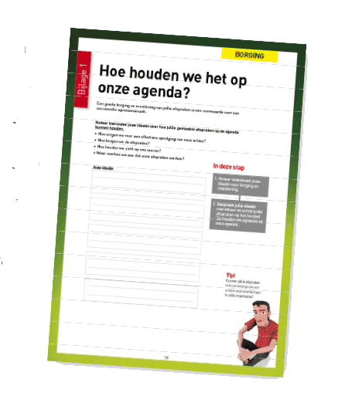
Hoe houden we het op onze agenda?

Door vast te stellen wat rood gedrag is, hoe jullie er op reageren en wat jullie erna doen, hebben jullie praktische werkafspraken gemaakt die ervoor zorgen dat agressie zoveel mogelijk gestopt wordt. Daarnaast is dan duidelijk hoe jullie willen leren van agressievoorvallen.

Zorg dat er afspraken gemaakt worden over het op de agenda houden van rood gedrag. In bijlage 1 van het werkboek staat een korte opdracht over het op de agenda houden van de afspraken. Deze gezamenlijke afspraken kunnen gemaakt worden per sessie (groen, oranje, rood) – bijvoorbeeld als er lange tijd zit tussen de verschillende sessies – of over de drie sessies heen. Gebruik voor het borgen van de aparte sessies invulvellen ‘Zo houden wij groen (of oranje, rood) gedrag op onze agenda’. Voor de borging van meerdere sessies tegelijk gebruik je het invulvel ‘Zo houden wij agressie op onze agenda’.

Bespreek bij het maken van de afspraken de

volgende vragen:
- Hoe zorgen we voor een effectieve opvolging van onze afspraken?
- Hoe borgen we onze afspraken?
- Hoe houden we zicht op ons succes?
- Waar merken we aan dat onze afspraken werken?

Tijd: ± 15 minuten

Bijlagen

Hoe houden we het op onze agenda?

Een goede borging en monitoring van jullie afspraken is een voorwaarde voor een succesvolle agressieaanpak.

Noteer hieronder jouw ideeën over hoe jullie gemaakte afspraken op de agenda kunnen houden.
- Hoe zorgen we voor een effectieve opvolging van onze acties?
- Hoe borgen we de afspraken?
- Hoe houden we zicht op ons succes?
- Waar merken we aan dat onze afspraken werken?

Jouw ideeën

Hoe herken je groen gedrag?
Bijlagen
Gewenst gedrag verschilt per situatie, cliënt/derde en sector. Het maakt nogal wat uit of je te maken hebt met iemand uit de residentiële jeugdzorg, een bewoner van een verzorgingstehuis of een patiënt in een ziekenhuis.

 | Groen gedrag
Gewenst gedrag | - Een glimlach  - Een compliment  - Een schouderklopje  - Stralende ogen  - Aankijken  - Vriendelijke toon  - Belangstellig tonen
Gemoedstoestand | - Vreugde  - Vertrouwen  - Verbondenheid  - Aandachtig  - Berustend  - Rustig

Hoe herken je oranje gedrag?

Oranje gedrag

Emotioneel of agressief gedrag? | Emotioneel gedrag  Ik-gericht (soms ook ongericht) | Emotioneel gedrag  Jullie-gericht (soms ook ongericht)
Gedrag | Klagen | Kritiek op de regels
 | Begrip vragen | Kritiek op het beleid
 | Teleurstelling, | Kritiek op organisatie
 | boosheid, verdriet, | Teleurstelling,
 | angst, onbegrip | boosheid, verdriet,
 |  | angst, onbegrip
 | De persoon praat vaak | Vaak gericht op de
 | over de eigen | organisatie, niet op jou
 | achtergrond / situatie. | als persoon.
Mogelijke aanleidingen | “Ik wil die medicijnen | “Waar slaat dat op! Dat
 | niet, daar word ik | is toch een belachelijke
 | misselijk van.” | regel?!”  \
 | “Ik hoef geen eten, ik | “Waarom moet ik nu
 | heb nog geen honger.” | eten? Die regels zijn
 |  | alleen voor jullie, niet
 | “Ik wil de verjaardag | voor ons.”
 | van mijn vader thuis
 | vieren, ik wil bij mijn
 | vader zijn!”

Hoe herken je rood gedrag?

Rood gedrag

Emotioneel  of agressief gedrag? | Verbale agressie  Jij-gericht (soms ook ongericht) | Bedreiging/Intimidatie  Jij-gericht (soms ook ongericht) | Fysiek Geweld  Gericht op personen  of materie (soms ook ongericht)
Gedrag | Uitschelden  Treiteren  Vernederen, kleineren  Beschuldigen  Discrimineren  Woede  Vaak gericht op jou als persoon | Bedreigen met geweld  (Seksueel) intimideren  Ook schriftelijk, e-mail, media  Wapens tonen  Woede  Vaak gericht op jou als  persoon, maar ook ongericht. | Schoppen/slaan  Gericht spugen  Beetpakken/trekken  Vernielen  Voorwerpen gooien  Wapens gebruiken  Fysiek hinderen  Betasting/aanranding  Gijzeling  Woede, razernij
Mogelijke aanleidingen | “Wat ben jij een domme trut!”  “Jij hebt zeker je school niet afgemaakt, dat je hier werkt?”  “Dit vind je lekker, hè? Andere mensen het leven zuur maken… zwarte!” | “Jij moet echt oppassen! Anders beuk ik je in elkaar.”  “En wie denk je daarvoor mee te nemen?”  “Ik weet waar je kinderen op school zitten, dus ik zou maar luisteren.” | De vader van de jongen  gooit het beeldscherm  door de spreekkamer.  Een cliënt legt aan het  begin van het gesprek een  pistool op tafel.  De bewoner vliegt de medewerker aan.

Veilig Werken in de Zorg

De AgressieWijzer is een onderdeel van het actieplan ‘Veilig Werken in de Zorg’ van sociale partners uit de zorg en jeugdzorg, met ondersteuning van het ministerie van Volksgezondheid, Welzijn en Sport. Dit actieplan is opgesteld om agressie in de zorg te verminderen en aan te pakken. Met de bijbehorende campagne ‘Wees duidelijk over agressie’ wordt binnen de zorgorganisaties aandacht gevraagd voor het onderwerp en opgeroepen om actie te ondernemen. Duidelijk zijn over agressie betekent ook dat (jeugd)zorgmedewerkers met deze AgressieWijzer samen grenzen bepalen en daar afspraken over maken.

Vind meer informatie over de campagne en materialen op:
www.duidelijkoveragressie.nl

- (Jeugd)Zorgorganisaties en -medewerkers accepteren geen tegen hen gerichte agressie en geweld.
- Agressie en geweld leiden tot nazorg aan de medewerker en een reactie naar de veroorzaker.
- Management en medewerkers bepalen samen welk gedrag ontoelaatbaar is en hoe zij daarop reageren.
- Elke ontoelaatbaarheid wordt geregistreerd, geëvalueerd en – om herhaling te voorkomen - gevolgd door een passende aanpak.

(Jeugd)Zorgorganisaties voeren structureel en in de hele organisatie verankerd, integraal beleid dat zich zowel richt op preventie, handelen bij incidenten als op nazorg. Ook voorziet het in het (zo nodig) volgen van een juridisch traject.

(Jeugd)Zorgorganisaties houden dat beleid levend door:
- met medewerkers in gesprek te blijven over wat (on)acceptable gedrag is van cliënten, patiënten, bezoekers, derden en hoe om te gaan met onacceptabel gedrag;
- agressie en geweld te evalueren en verbeterpunten in process en handelen door te voeren door gebruik te maken van de arbocatalogus.

Aldus opgesteld door ActiZ, BTN, CNV Zorg en Welzijn, FBZ, FNV, GGZ Nederland, Jeugdzorg Nederland, NFU, NU’91, NVZ en VGN.

Gezamenlijk statement
De werkgevers en werknemers in de (jeugd)zorg zijn zelf ook duidelijk over agressie. Ze hebben gezamenlijk een statement tegen agressie opgesteld, dat de basis vormt voor beleid en handelen tegen agressie.

